Українська література
У 2018/2019 навчальному році вивчення української літератури в
5 – 9 класах здійснюватиметься за навчальною програмою: Українська література. 5 – 9 класи. Програма для загальноосвітніх навчальних закладів. – К.: Освіта, 2013 зі змінами, затвердженими наказом МОН України
від 07.06.2017 № 804;
- у 10 класі – за новими навчальними програмами (рівень стандарту та профільний рівень), що затверджені наказом МОН України від 23.10.2017 № 1407;
- в 11 класі – за навчальними програмами, затвердженими наказом МОН України від 28.10.2010 № 1021, крім академічного рівня та рівня стандарту, затверджених наказом МОН України від 14.07.2016 № 826.
Навчальні програми розміщені на офіційному сайті МОН України за посиланням: https://mon.gov.ua/ua/osvita/zagalna-serednya-osvita/navchalni-programi.
Нові програми для 10 класу створено на основі Державного стандарту базової і повної загальної середньої освіти (постанова Кабінету Міністрів України від 23.11.2011 № 1392), ключовим положенням концепції «Нова українська школа»; структуровано за окремими тематичними розділами й підрозділами.
Зміст навчального матеріалу передбачає текстове вивчення творів, що виділені напівжирним шрифтом, інші ж лише називаються для допомоги вчителеві під час вивчення певної теми. Крім того, для осучаснення змістового компонента, актуалізації компетентнісного підходу, надання вчителеві методичної допомоги під час вивчення програмових тем запропоновано рекомендаційну рубрику «Мистецький контекст» (МК).
Вивчення української літератури також відбувається із залученням міжпредметних зв’язків – МЗ (українська мова, історія, зарубіжна література, образотворче мистецтво, музика тощо).
Звертаємо особливу увагу на те, що запропонована кількість годин на вивчення кожного розділу чи підрозділу є орієнтовною, учитель може її перерозподіляти на власний розсуд. Резервний час учитель може використовувати також довільно, зокрема для збільшення кількості годин на вивчення окремого твору, для уроків розвитку мовлення, контрольного оцінювання, творчих та інших робіт (екскурсій, диспутів, семінарів тощо).
Запроваджено (*) – для творів, які не є обов’язковими, їх можна розглядати додатково, за вибором учителя, наявністю часу або самостійно.
Наприкінці програми для кожного класу подано орієнтовні списки літератури для додаткового (самостійного) читання.
У навчальній програмі профільного рівня передбачено вивчення творів літератури народів України, передовсім кримських татар. Також важливим компонентом програми є «Читацький практикум», спрямований на формулювання практичних навиків усних і письмових роздумів над прочитаним у різних стильових формах.
З метою рівномірного розподілу навантаження учнів протягом навчального року подаємо рекомендовану кількість видів контролю з української літератури (за класами). Поданий у таблиці розподіл годин є мінімальним і обов’язковим для проведення в кожному семестрі. Учитель-словесник на власний розсуд може збільшити кількість видів контролю відповідно до рівня підготовленості учнів, особливостей класу тощо.
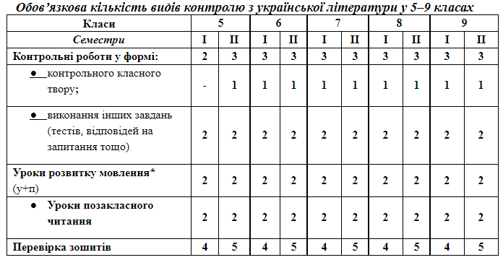
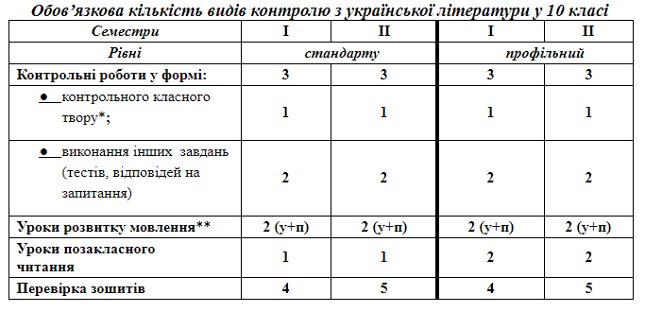
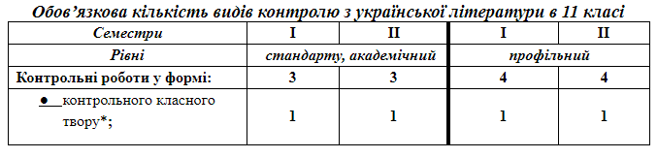
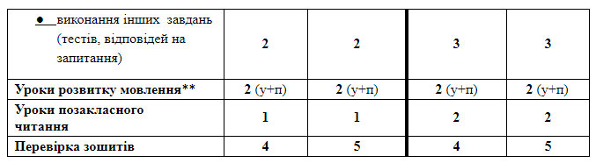

*Контрольні класні твори пропонуємо давати у формі есе, міні-творів щодо розкриття певної проблеми чи образу програмового тексту тощо. Це розвиватиме самостійне творче мислення учнів і дасть їм можливість виконати роботу протягом одного уроку.
**У кожному семестрі обов’язковим є проведення двох уроків розвитку мовлення: одного уроку усного розвитку мовлення, а другого – письмового. Умовне позначення в таблиці – (у + п).
Рекомендуємо оцінку за письмовий вид роботи виставляти всім учням, за усний – кількості учнів, які відповідали протягом уроку.
Оцінку за ведення зошита з української літератури виставляють у кожному класі окремою колонкою в журналі раз на місяць і враховують як поточну до найближчої тематичної. Під час оцінювання зошита з української літератури слід ураховувати наявність різних видів робіт; грамотність (якість виконання робіт); охайність; уміння правильно оформлювати роботи (дотримання вимог орфографічного режиму). У разі відсутності учня на уроці протягом місяця рекомендуємо в колонці за ведення зошита зазначати н/о (нема оцінки).
Оцінка за контрольний твір з української літератури є середнім арифметичним за зміст і грамотність, яку виставляють у колонці з датою написання роботи. Надпис у журнальній колонці «Твір» не робиться.
Оцінку за читання напам’ять поетичних або прозових творів з української літератури виставляють у колонку без дати з надписом «Напам’ять».
Під час підготовки вчителів до уроків радимо використовувати періодичні фахові видання: журнали «Дивослово», «Українська мова і література в школі», «Українська мова і література в школах України», «Українська література в загальноосвітній школі», газету «Українська мова та література».
Навчальна та методична література з української мови, рекомендована МОН України, зазначена в Переліку навчальних програм, підручників та навчально-методичних посібників, рекомендованих Міністерством освіти і науки України, що розміщений на офіційних сайтах МОН України, Інституту модернізації змісту освіти.

